**Дата:** 05.05.2022. **Клас:** 4 - А **Вчитель:** Мугак Н.І.

**Урок:** математика.

**Тема: Обчислення виразів виду 285360 : 82. Розв’язування задач на зустрічний рух.**

**Мета**: формувати обчислювальні навички, закріплювати вміння розв’язувати задачі; розвивати мислення, пам’ять; виховувати моральні якості, свідоме і творче ставлення до навчання.

**Обладнання**: презентація.

**Хід уроку**

**І. Організація класу.**

Створення позитивного психологічного клімату класу.

**ІІ. Актуалізація опорних знань.**

1. Усний рахунок.

2. Каліграфічна хвилинка.

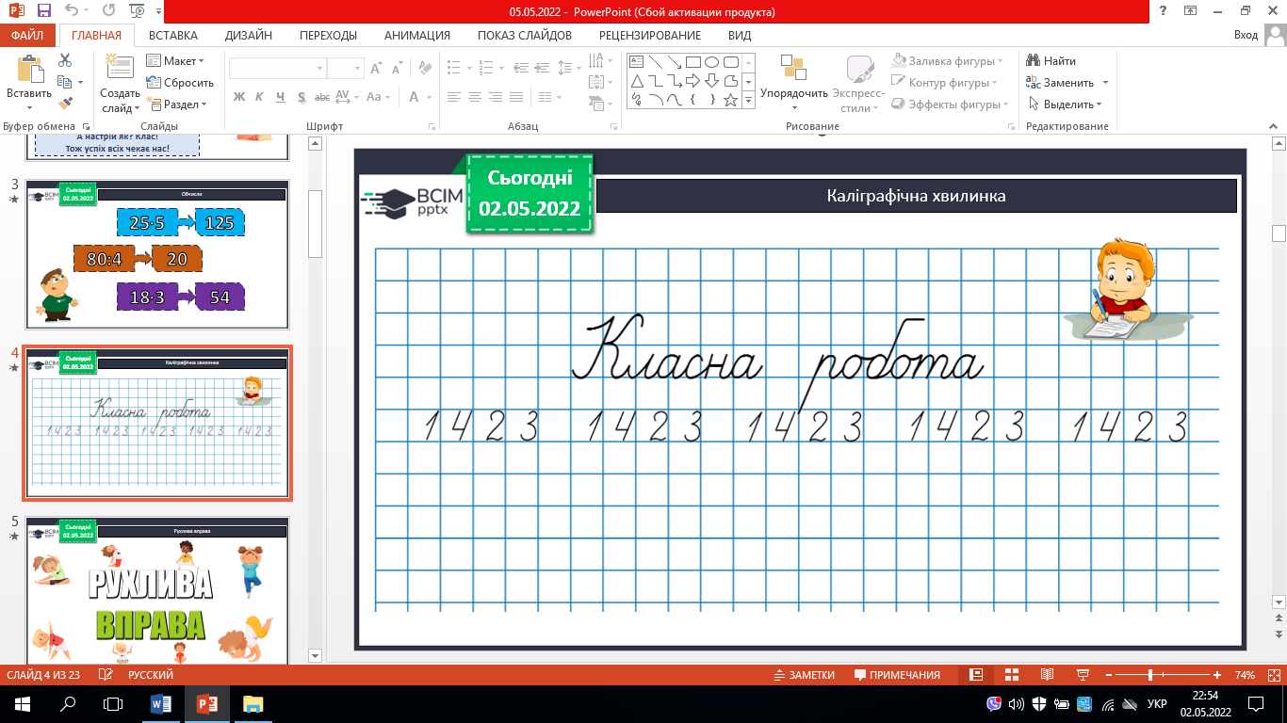

**ІІІ. Вивчення нового матеріалу.**

1. Робота з підручником с. 113 – 114.

**№ 651.** Обчисли усно.

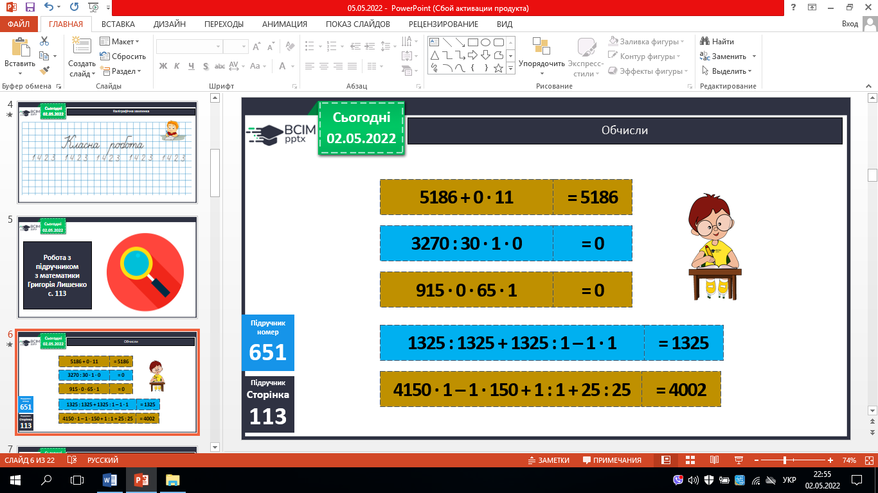 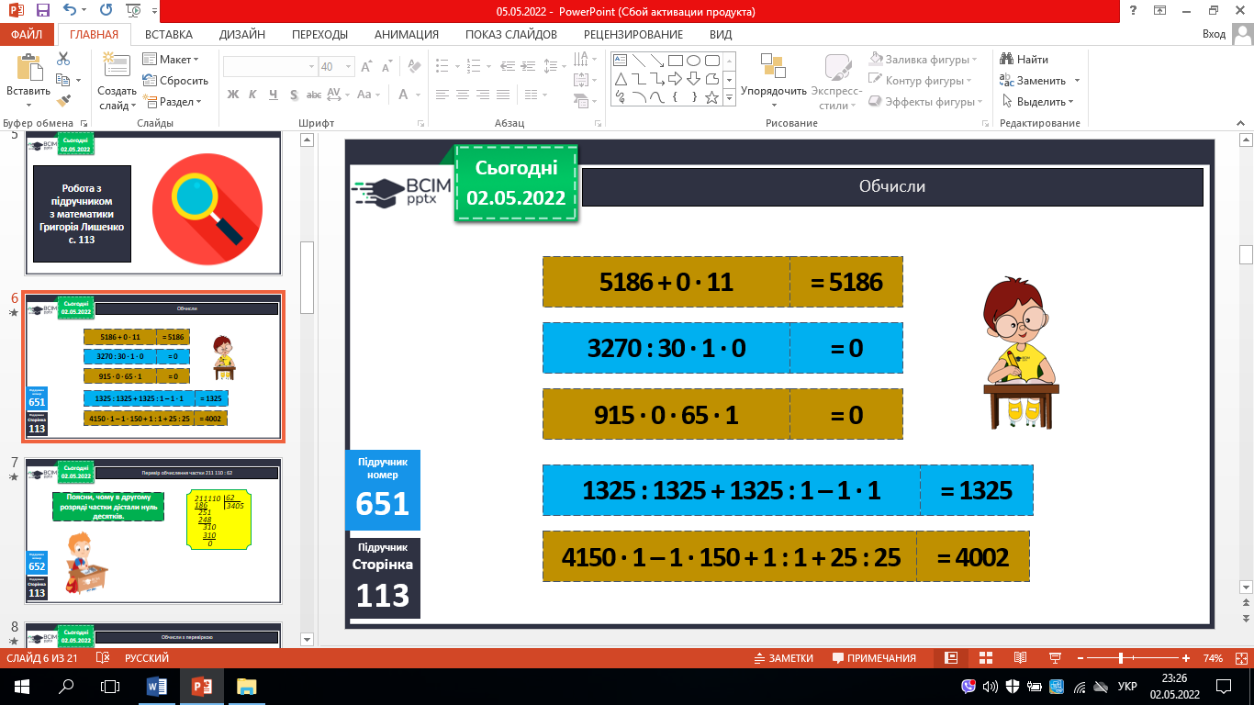

**№ 652.** Перевір обчислення (усно).

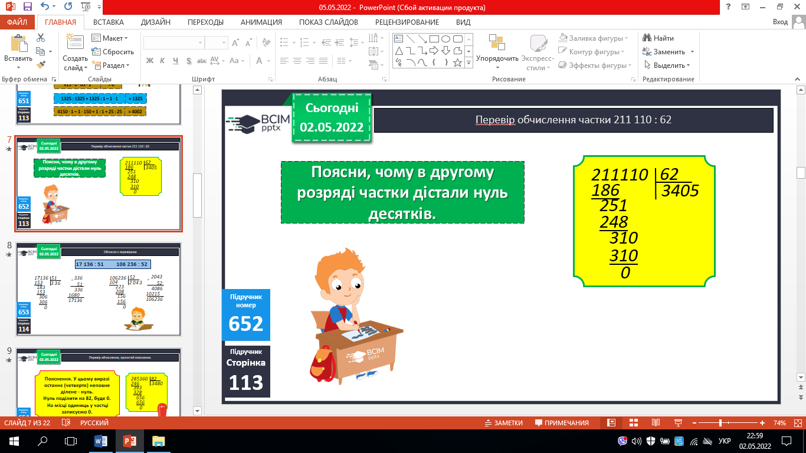 

**№ 653.** Обчисли з перевіркою.

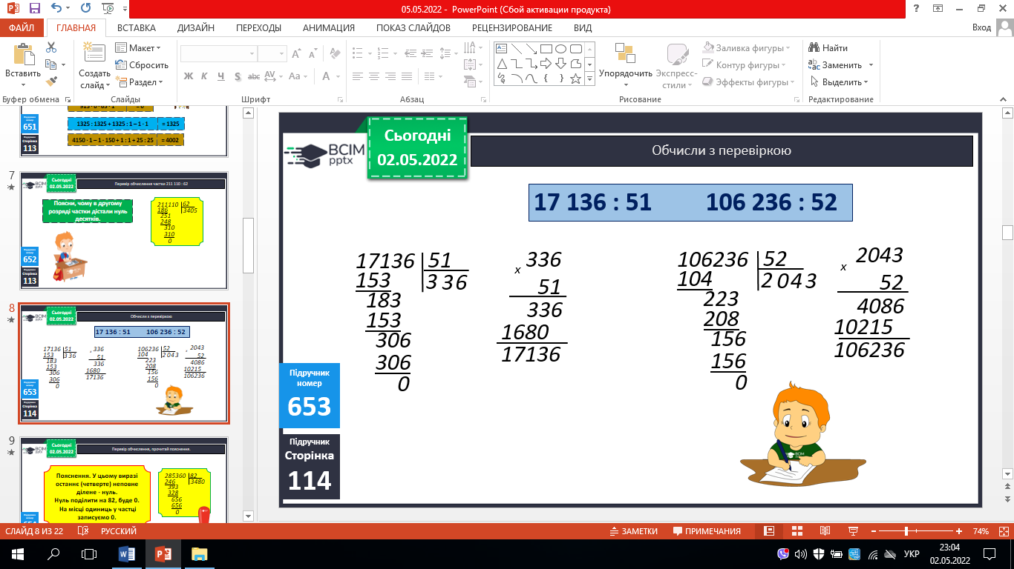

**№ 654.** Перевір обчислення (усно).

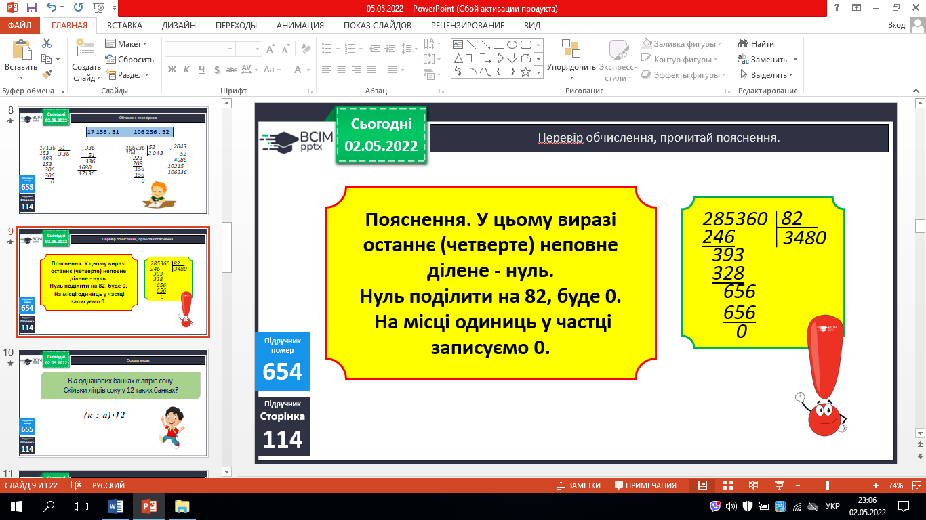

**№ 655.** Склади вираз (усно).

**№ 656.** Розв’яжи задачу.

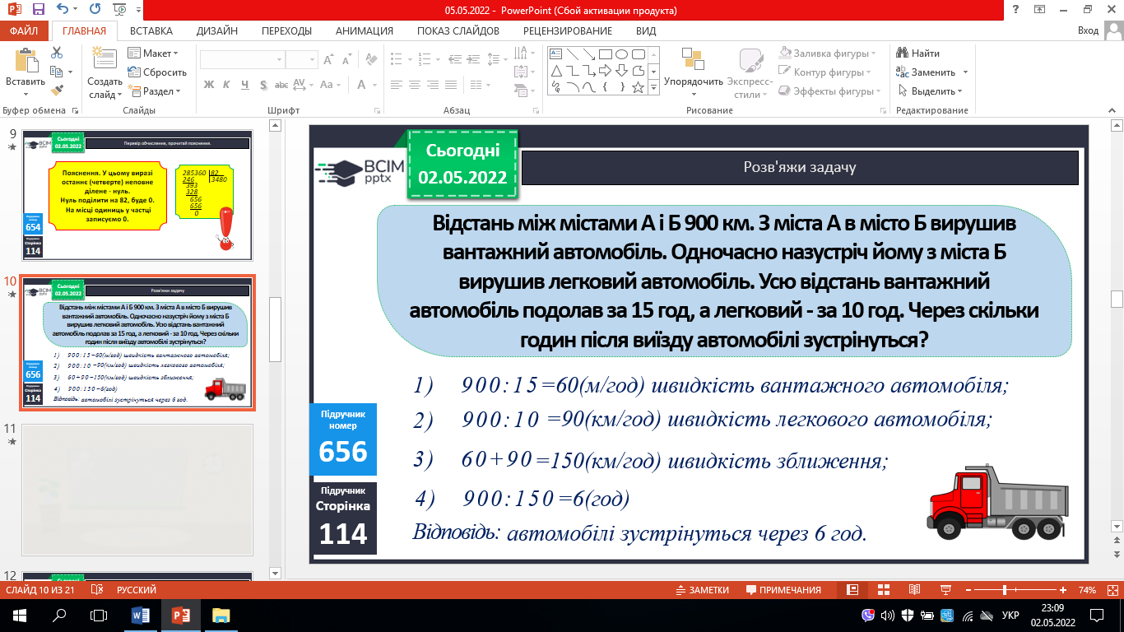

**ІV. Закріплення вивченого.**

**№ 657.** Поміркуй (усно).

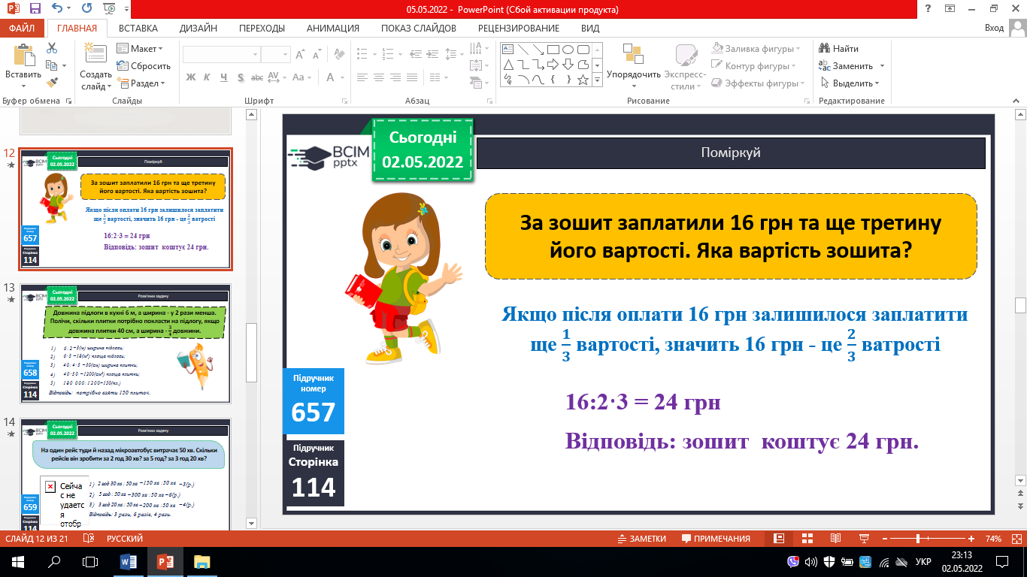

**№ 658.** Розв’яжи задачу.

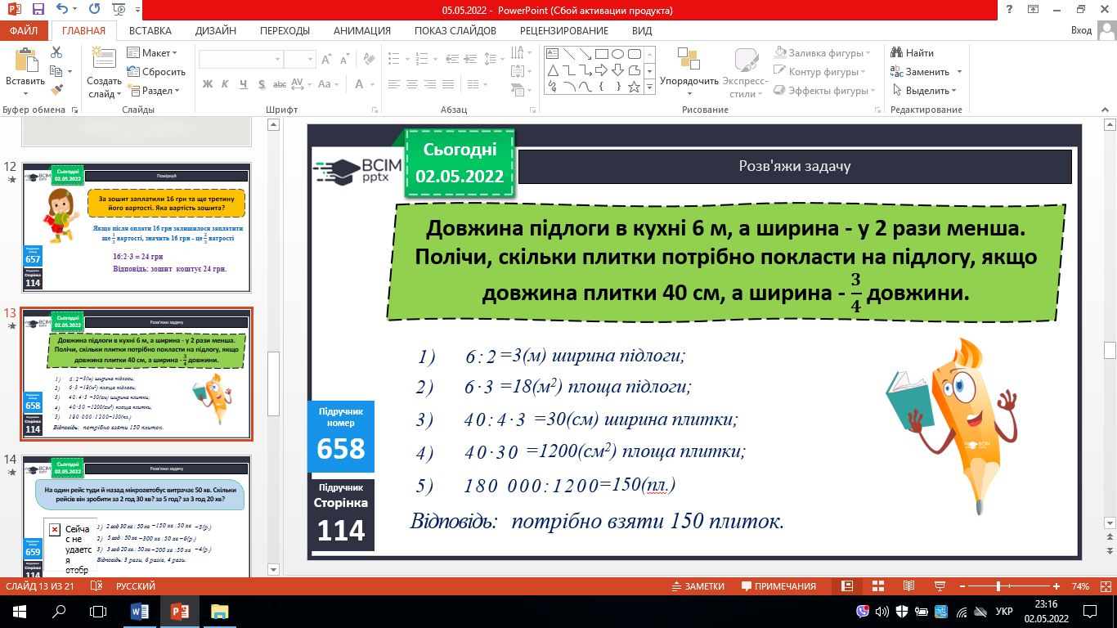

**№ 659.** Розв’яжи задачу.

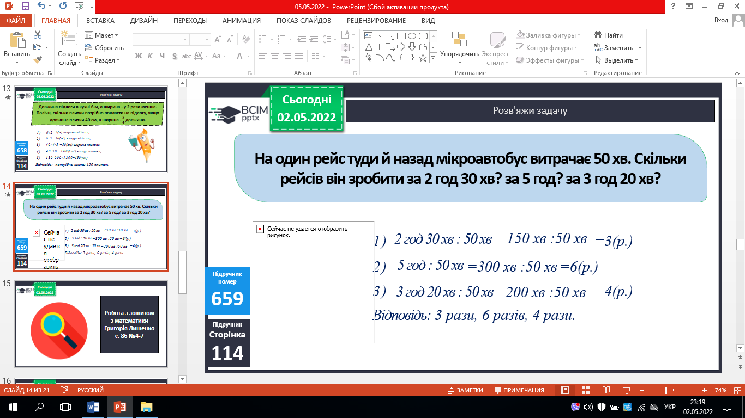

**V. Підсумок уроку.**

1. Домашнє завдання.

*С. 114, №660, 661*.

***Роботи надішли на Human.***